<Nome do Projeto>
Documento de Produto de Software

Versão <99>

https://github.com/DiegoMC1209/petshopp
Histórico da Revisão
Data | Versão | Descrição | Autor
<dd/mmm/aa> | <x.x> | <detalhes> | <nome>

Índice Analítico
1. Fluxograma 5
2. Diagrama de Caso de Uso 5
3. Catálogo de Atores 5
4. Cadastrar 5
4.1 Breve Descrição 5
4.2 Fluxo Básico 5
4.3 Fluxos Alternativos 6
4.2.1. < Primeiro Fluxo Alternativo > 6
4.4 . Pré-condições 6
4.5. Pós-condições 6
5. Consultar 6
5.1 Breve Descrição 6
5.2 Fluxo Básico 6
5.3 Fluxos Alternativos 6
4.2.1. < Primeiro Fluxo Alternativo > 6
5.4 . Pré-condições 6
4.6. Pós-condições 6
6. Atualizar 6
6.1 Breve Descrição 6
6.2 Fluxo Básico 6
6.3 Fluxos Alternativos 7
4.2.1. < Primeiro Fluxo Alternativo > 7
4.2.2. < Segundo Fluxo Alternativo > 7
6.4 . Pré-condições 7
4.7. Pós-condições 7
7. Excluir 7
7.1 Breve Descrição 7
7.2 Fluxo Básico 7
7.3 Fluxos Alternativos 7
4.2.1. < Primeiro Fluxo Alternativo > 7
4.2.2. < Segundo Fluxo Alternativo > 7
7.4 . Pré-condições 7
4.8. Pós-condições 7
8. Modelo Entidade Relacionamento (MER) 8

Fluxograma
[Fluxograma.]

Diagrama de Caso de Uso
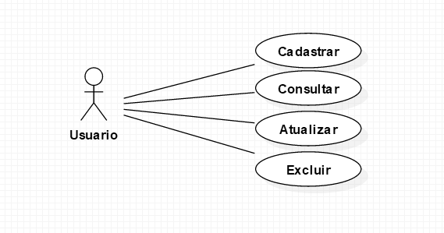

Catálogo de Atores
Nome | Descrição
Usuário | Responsável por cadastrar, consultar, atualizar e excluir.

Cadastrar

Breve Descrição
Caso de uso responsável por cadastrar.

Fluxo Básico
Fluxo Básico:
1. Cliente acessa "Cadastre-se".
2. Sistema solicita CPF, Nome, Senha, Telefone, Endereço e Data de Nascimento.
3. Usuário informa dados solicitados pelo sistema.[A1]
4. Sistema retorna mensagem informando que o funcionário foi cadastrado;

Fluxos Alternativos

4.2.1. < Primeiro Fluxo Alternativo >
Caso o usuário deixe algum campo em branco não será cadastrado no sistema.

. Pré-condições
Não se Aplica.

Pós-condições
Não se Aplica.

Consultar

Breve Descrição
Caso de uso responsável por consultar..

Fluxo Básico
1. Cliente acessa "Consulte-se".
2. Sistema solicita CPF.
3. Usuário informa dados solicitados pelo sistema.[A1]
4. Sistema retorna mensagem com CPF, Nome, Senha, Telefone, Endereço e Data De Nascimento

Fluxos Alternativos

4.2.1. < Primeiro Fluxo Alternativo >
Caso o usuário informe um CPF nulo, o sistema não retornará mensagem com os dados do usuário..

. Pré-condições
Para que seja consultado os dados de um usuário o mesmo deve ter um cadastro no sistema.

Pós-condições
Não se Aplica.

Atualizar

Breve Descrição
Caso de uso responsável por Atualizar..

Fluxo Básico
1. Cliente acessa "Atualizar".
2. Sistema solicita CPF, Campo que deseja atualizar e o novo dado.
3. Usuário informa dados solicitados pelo sistema.[A1]
4. Sistema retorna mensagem "Atualizado com Sucesso!".[A2]

Fluxos Alternativos

4.2.1. < Primeiro Fluxo Alternativo >
Caso o usuário informe um CPF nulo, não será atualizado no sistema.

4.2.2. < Segundo Fluxo Alternativo >
Sistema não retornará mensagem caso algum campo for nulo.

. Pré-condições
Para que seja atualizado os dados de um usuário o mesmo deve ter um cadastro no sistema.

Pós-condições
Não se Aplica.

Excluir

Breve Descrição
Caso de uso responsável por Excluir..

Fluxo Básico
1. Cliente acessa "Excluir".
2. Sistema solicita CPF.
3. Usuário informa dados solicitados pelo sistema.[A1]
4. Sistema retorna mensagem "Deletado com Sucesso!".[A2]

Fluxos Alternativos

4.2.1. < Primeiro Fluxo Alternativo >
Caso o usuário informe um CPF nulo, não será excluido do sistema..

4.2.2. < Segundo Fluxo Alternativo >
Sistema não retornará mensagem caso o campo "CPF" for nulo.

. Pré-condições
Para que seja excluído o cadastro do usuário o mesmo deve ter cadastro no sistema..

Pós-condições
Não se Aplica.

Modelo Entidade Relacionamento (MER)
